|  |  |  |  |  |
| --- | --- | --- | --- | --- |
| **序号** | **设备名称** | **规格型号** | **计量单位** | **数量** |
| **1** | **实验标准梁加载系统** | **见下方技术文件** | **台** | **3** |
|
|
|
| **总预算** | | **27.3万元** | | |

报价为人民币报价，应含税、运费、安装、调试、卸货、搬运等一切相关费用。

1.交货期：合同签订后60日历天内完成供货、安装、调试。

2.质保期：2年。

3.免费现场培训一次; 遇到问题，24小时内予以答复，线上无法解决的72小时到达现场维修，如果需要更换配件，则只收取成本费。

4.提供原厂质保和授权。

**一、实验标准梁加载系统-技术文件**

**1.1 总体介绍**

“实验标准梁加载系统”主要用于钢筋混凝土梁弯曲、钢结构测试实验，也可根据结构的特点，进行一些结构力学、材料力学的实验教学等。加载架整体采用门式框架自反力结构，由两根H型横梁及两根H型立柱组成，可进行拉压加载。上下横梁高度按100mm模数可调，以满足不同高度试件的需求。加载点位置、梁弯曲实验支座间距按模数可调，试验空间2600×1700mm，上横梁跨中额定承载力200kN。

**1.2 主要技术参数：**

整体尺寸：3000×800×2400mm；

框架实验空间：2600×1700mm；

承载力：梁跨中最大荷载：200kN。

**1.3 技术特点**

1)自反力结构，无需固定即可进行实验。

2)立柱、横梁按模数钻孔，上下横梁高度可调，油缸安装位置可调，梁弯曲支座间距可调。

3)结构安装方式、加载方式多样化，可实现多点、多方向拉、压力加载。

4)可选配的支座种类齐全，可实现滑动铰支座、固定铰支座等支座类型。

5)分配梁与传感器、加载油缸、加载铰一体化安装，方便试件安装的快速进行。

6)开放的设计理念，可根据用户要求设计框架的类型及增减实验项目。

**1.4 实验功能**

《钢筋混凝土结构设计》实验课程：

1. 不同配筋率钢筋混凝土简支梁正截面破坏性实验。
2. 不同配箍率及不同剪跨比钢筋混凝土简支梁斜截面破坏性实验。
3. 其它类梁三点或四点弯曲试验

《钢结构设计》实验课程：

1)H型钢梁弯曲实验。

2)装配式钢桁架内力分布测试实验；

3)装配式钢桁架次应力测试实验；

**1.5 配置清单**

|  |  |  |  |  |  |  |  |
| --- | --- | --- | --- | --- | --- | --- | --- |
| **序号** | **大项** | **物品名称** | **规格/型号** | **技术参数** | **单位** | **数量** | **备注** |
| 1 | 加载架 | 加载架 | / | 1)结构形式：框架采用门式框架自反力结构，横梁与立柱采用标准H型钢制作,上下横梁高度按模数可调，加载点位置、支座间距均按模数可调。  2)整体尺寸：3000×800×2700mm，有效实验空间2500×1600mm，梁弯曲支座跨距0-2000mm可调；  3)承载力：梁跨中最大荷载：200kN；  4)加工要求：主框架构件工作面均需进行机加工，粗糙度不大于R3.2，喷漆前需进行喷砂去锈；  5)其它要求：可同时兼顾安装短跨拉杆装置。 | 套 | 1 |  |
| 2 | 加载承载部分 | 液压加载油缸 | 20t | 1)实验功能：较大荷载的拉压加载，主要用于砼梁弯曲实验加载用；  2)结构形式：拉压双作用油缸，活塞杆中空加工有内螺纹，并安装有螺杆，用以调整油缸的运动范围，可与拉压力传感器相连；  3)主要技术参数：最大压缩荷载200kN，最大拉伸荷载100kN，满荷载对应的工作压力25MPa，油缸耐压30MPa，活塞行程150mm，手动行程150mm，启动压力小于0.1MPa；  4)主要技术特点：双作用油缸，有手动行程调节功能，油管采用快速接头的连接方式。 | 个 | 1 |  |
| 3 | 手动油泵 | 63MPa | 1)实验功能：单通道压力输出，可手动换向；  2)结构形式：由高低压复合变量柱塞泵、单向阀、溢流阀、油箱、压力表、揿杆等组成；  3)主要技术参数：最大供油压力63MPa，容量3L；  4)主要技术特点：具有高低压变量、压力持续稳定、无内漏、拉压换向简单、结构紧凑、操作方便等特点。 | 个 | 1 |  |
| 4 | 实验辅助配件 | 实验梁支墩 | 300kN | 1)实验功能：支座安装及高度调整；  2)结构形式：方箱式，周边加工功能孔；  3)主要技术参数：尺寸260*160*250mm，承载力300kN；  4)主要技术特点：方箱式结构，多工作方式。 | 对 | 1 |  |
| 5 | 通用铰支座 | 300kN | 1)实验功能：标准梁弯曲等实验支座，具有自动找平功能；  2)#结构形式：通用部件，成对使用。固定铰支座采用十字圆柱铰结构，具有两个互相垂直的转动轴线，方便学生理解铰接的原理，滑动端铰支座采用直线导轨滑板或圆柱滚针转动铰结构；  3)主要技术参数：受压承载力300kN，双向旋转角度≥15°，滑动行程大于±40mm；  4)主要技术特点：理想铰支座可平衡砼梁等试件因表面不平整等原因导致的加载偏心，保证力的竖直传递。 | 对 | 1 |  |
| 6 | 分配梁 | 300kN | 1)实验功能：在加载过程中对力进行两点分配，实现梁的三点、四点弯曲加载。  2)结构形式：带一对正交铰支座，铰支座距离按模数可调，加载点距离0-900mm按模数可调，可直接与载荷传感器相连；  3)主要技术参数：外形尺寸200*200*1000mm，承载力300kN；  4)主要技术特点：分配梁上部与拉压力传感器连接，正交铰支座安装在梁下部，所有部件均可随加载油缸上下移动，工作面均进行机加工处理。 | 套 | 1 |  |
| 7 | 油缸加载铰 | 300kN | 1)实验功能：安装在分配梁上端，用于调整加载角度，平衡分配梁加载点不等高对实验的影响。  2)结构形式：由转轴和两块可绕转轴转动的可锁紧耳座板组成。  3)主要技术参数：最大荷载300kN。  4)主要技术特点：加载角度连续可调、可锁紧。 | 套 | 1 |  |
| 8 | 试件-钢结构 | H型钢梁 | 100*100*2200mm | 1)实验功能：测试H型钢梁不同使用方式的承载力；  2)结构形式：标准H型钢梁；  3)主要技术参数：100*100*2200mm。  4)技术特点：表面镀锌处理，黏贴不同使用方式的测试应变片，安装快速接线插座。可进行不同方向的加载实验，可与焊接钢桁架或球节点桁架组成组合结构进行组合结构进行测试。 | 套 | 1 |  |
| 9 | 装配式钢桁架 | 跨距2000mm，层高500mm | 1)实验功能：该装置主要用于研究结点荷载作用下装配式钢桁架的内力传递规律及杆件荷载作用下杆件内力特点，配套防失稳加载装置。  2)结构形式：梯形结构，杆件采用双40*4角钢，跨距2000mm，层高500mm；  3)主要技术参数：跨距2000mm，层高500mm；  4)主要技术特点：杆件配置不少于三种刚度，节点板配置不少于三种厚度，以便于对比分析。实测数据重复性、线性误差小于5%，表面镀锌处理，方便贴片；半数杆件粘贴验证性应变片，每根杆件在三个部位，每个部位对称粘贴4片应变片。 | 套 | 1 |  |
| 10 | 试件-混凝土梁 | 适筋梁 | 1400*150*100mm | 混凝土强度等级：C25，  尺寸：100×150×1400mm，  纵向受力筋2φ14，架立筋4φ6，箍筋20φ6@50。  每根纵向受力筋中间位置贴两处验证性应变片并做护套引线。梁两端纵筋外露50mm。 | 根 | 1 |  |
| 11 | 传感器及辅助配件 | 测量表架 | 1.4m高 | 1)实验功能：托持夹持了位移传感器的磁性表座。  2)结构形式：立柱托盘式  3)技术参数：高1.4m  4)技术特点：托盘上下位置可调，底座稳定性可调，整体镀锌。 | 个 | 3 |  |
| 12 | 拉压力传感器 | BK-4-200 | 1)实验功能：结构试验中测量实验荷载；  2)结构形式：轮辐式；  3)技术参数：量程200kN，线性度：0.05%；  4)技术特点：精度高，线性度好； | 个 | 1 |  |
| 13 | 位移传感器 | YHD-50 | 1)实验功能：结构试验中测量挠度/位移；  2)结构形式：应变式；  3)技术参数：量程±25mm，精度等级0.1级 | 个 | 2 |  |
| 14 | 位移传感器 | YHD-100 | 1)实验功能：结构试验中测量挠度/位移；  2)结构形式：应变式；  3)技术参数：量程±50mm，精度等级0.1级 | 个 | 1 |  |
| 15 | 应变测试线 | 5m | 1)实验功能：应变采集线  2)结构形式：8芯，双绞  3)技术参数：5m长，一端配5芯航空插头式，另一端根据要求定制。  4)技术特点：可与数据采集分析系统配套实现快速接线。 | 根 | 4 |  |
| 16 | 磁性表座 | WCZ-6B | 1)功能：主要用于安装位移计、百分表或千分表等；  2)结构形式：由磁性底座和万向支臂组成。  3)技术参数：磁力60kg，重量1.7kg。  4)主要技术特点：万向支臂,可固定任何角度。 | 个 | 3 |  |
| 17 | 数据采集部分 | 静态数据采集分析系统 | DH3818Y | 1)实验功能：用于实验过程中拉压力、位移、静态应变、支座反力等的测量，  2)结构形式：电源箱、采集箱一体式。  3)技术参数：16CH，最高采样频率1Hz。  4)技术特点：配置7.0 英寸液晶屏控制器，内置存储容量不小于8GB。 | 台 | 1 |  |
| 18 | 仿真软件 | 实验虚拟仿真软件 | / | 虚拟仿真软件需可展示和实际操作一致的实验过程和现象。虚拟仿真需包含试件安装、加载、数据采集等步骤，与实际操作相符。需通过动画凸显实验过程中加载测试方案、试件的变形、需要测试的实验数据及数据的变化趋势、数据采集分析方案等。 | 套 | 1 |  |

**1.6配件介绍**

**1.加载架**

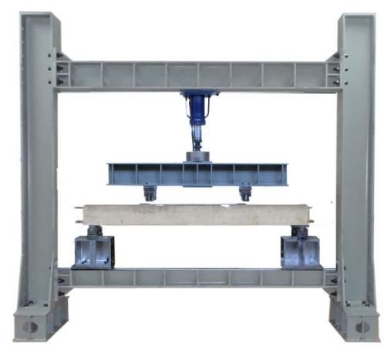

实验标准梁加载系统（钢筋混凝土梁）

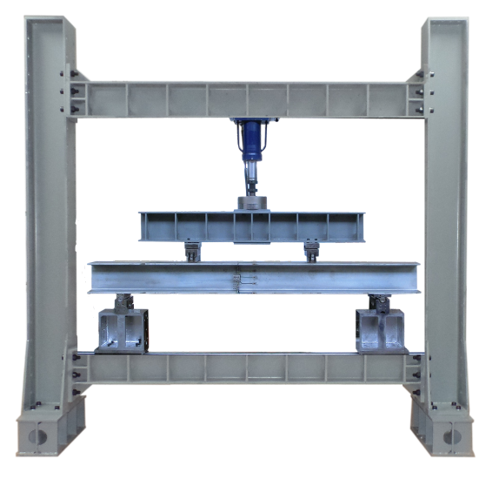

实验标准梁加载系统（H型钢梁）

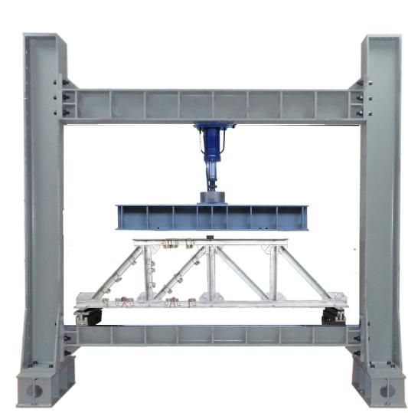

实验标准梁加载系统（装配式钢桁架-单点加载）

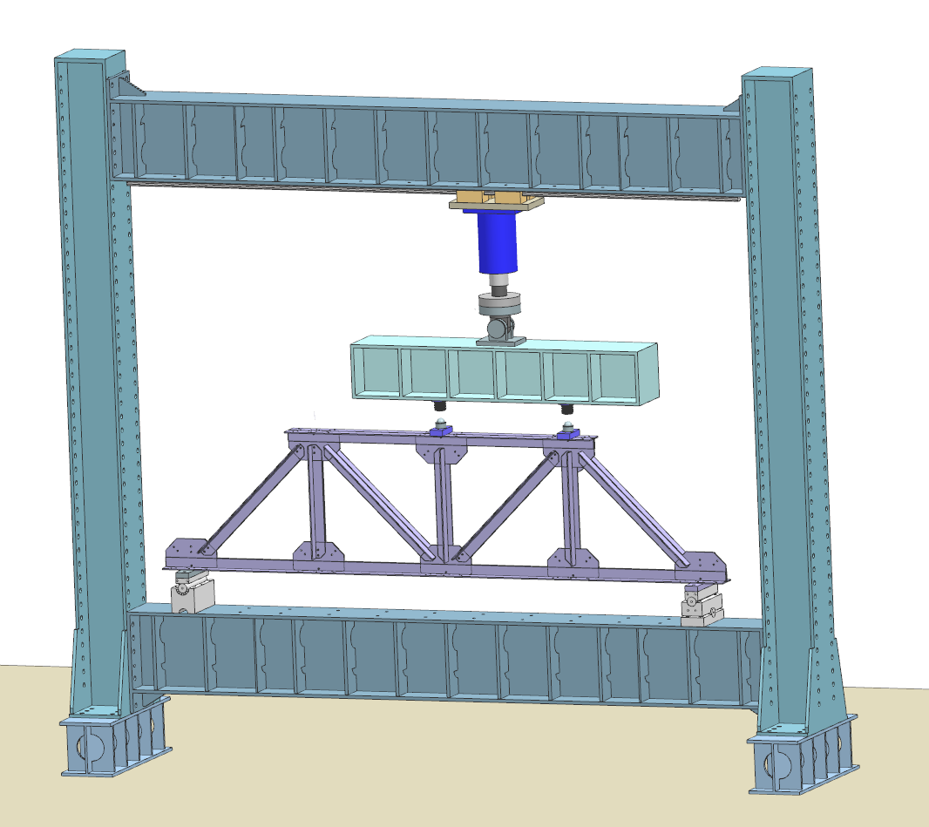

实验标准梁加载系统（装配式钢桁架-两点加载）

加载框架由底部主梁、加载框架立柱、加载框架横梁、垫梁组成，所有构件均采用200*200H型钢为基材。1)结构形式：框架采用门式框架自反力结构，横梁与立柱采用标准H型钢制作,上下横梁高度按模数可调，加载点位置、支座间距均按模数可调。

2)整体尺寸：3000×800×2700mm，有效实验空间2500×1600mm，梁弯曲支座跨距0-2000mm可调；

3)承载力：梁跨中最大荷载：200kN；

4)加工要求：主框架构件工作面均需进行机加工，粗糙度不大于R3.2，喷漆前需进行喷砂去锈；

**2.液压加载油缸**

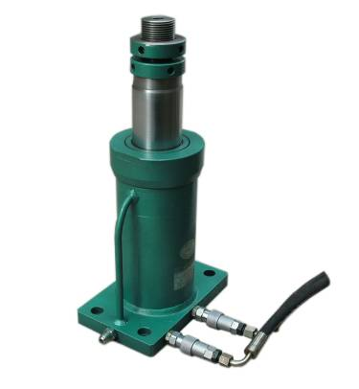

1)实验功能：较大荷载的拉压加载，主要用于砼梁弯曲实验加载用；

2)结构形式：拉压双作用油缸，活塞杆中空加工有内螺纹，并安装有螺杆，用以调整油缸的运动范围，可与拉压力传感器相连；

3)主要技术参数：最大压缩荷载200kN，最大拉伸荷载100kN，满荷载对应的工作压力25MPa，油缸耐压30MPa，活塞行程150mm，手动行程150mm，启动压力小于0.1MPa；

4)主要技术特点：双作用油缸，有手动行程调节功能，油管采用快速接头的连接方式。

**3.手动泵**

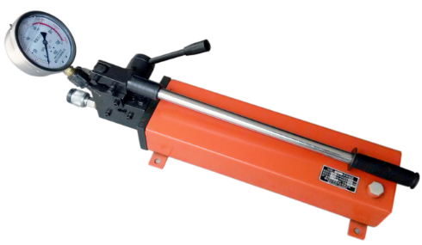 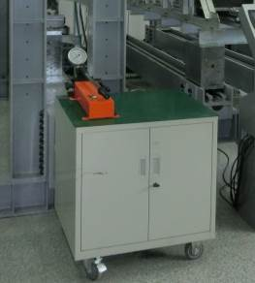

手动油泵63MPa

1）实验功能：单通道压力输出，可手动换向；

2）结构形式：由高低压复合变量柱塞泵、单向阀、溢流阀、油箱、压力表、揿杆等组成；

3）主要技术参数：最大供油压力63MPa，容量3L；

4）主要技术特点：具有高低压变量、压力持续稳定、无内漏、拉压换向简单、结构紧凑、操作方便等特点。含定制液压阀组，可做土木试验中荷载下降段加载控制。

**4.实验梁支墩**

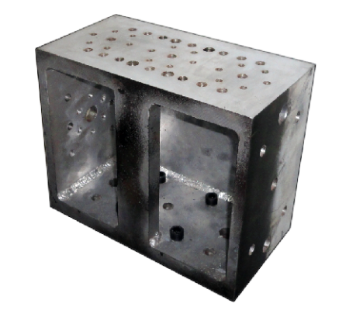

1、实验功能：支座安装及高度调整，一端固定，一端滑动；

2、结构形式：方箱式，周边加工功能孔；

3、主要技术参数：尺寸260*160*250mm，承载力300kN，活动支座滑动距离200mm；

4、主要技术特点：方箱式结构，多工作方式。

5.**通用铰支座**



1、 实验功能：在测试过程中，矫正砼实验梁等实验构件因表面不平整等原因导致的加载偏心，保证力的竖直传递；

2、 结构形式：通用部件，成对使用，一个为滑动铰支，一个为正交铰支(具有2个转动轴心)；

3、 主要技术参数：承载力200kN；

4、 主要技术特点：顶板为试件安装固定板，可方便固定需要固定安装的

试件，各部件均进行调质处理，硬度≥HRC22，均进行精加工并镀铬。

**6. 分配梁(带一对铰支座)**

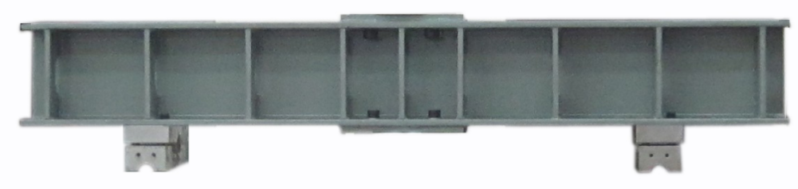

1、 实验功能：在加载过程中对力进行两点分配，实现梁的三、四点弯曲加载。

2、 结构形式：带一对正交铰支座，铰支座距离按模数可调，加载点距离0-1000mm按100mm模数可调；也可根据用户需求增配转接板改制成连续可调的形式。

3、 主要技术参数：外形尺寸1100*200*200mm；承载力200kN；

4、 主要技术特点：分配梁上部与拉压力传感器连接，正交铰支座安装在梁下部，所有部件均可随加载油缸上下移动。工作面均进行机加工处理。

**7.油缸加载铰**

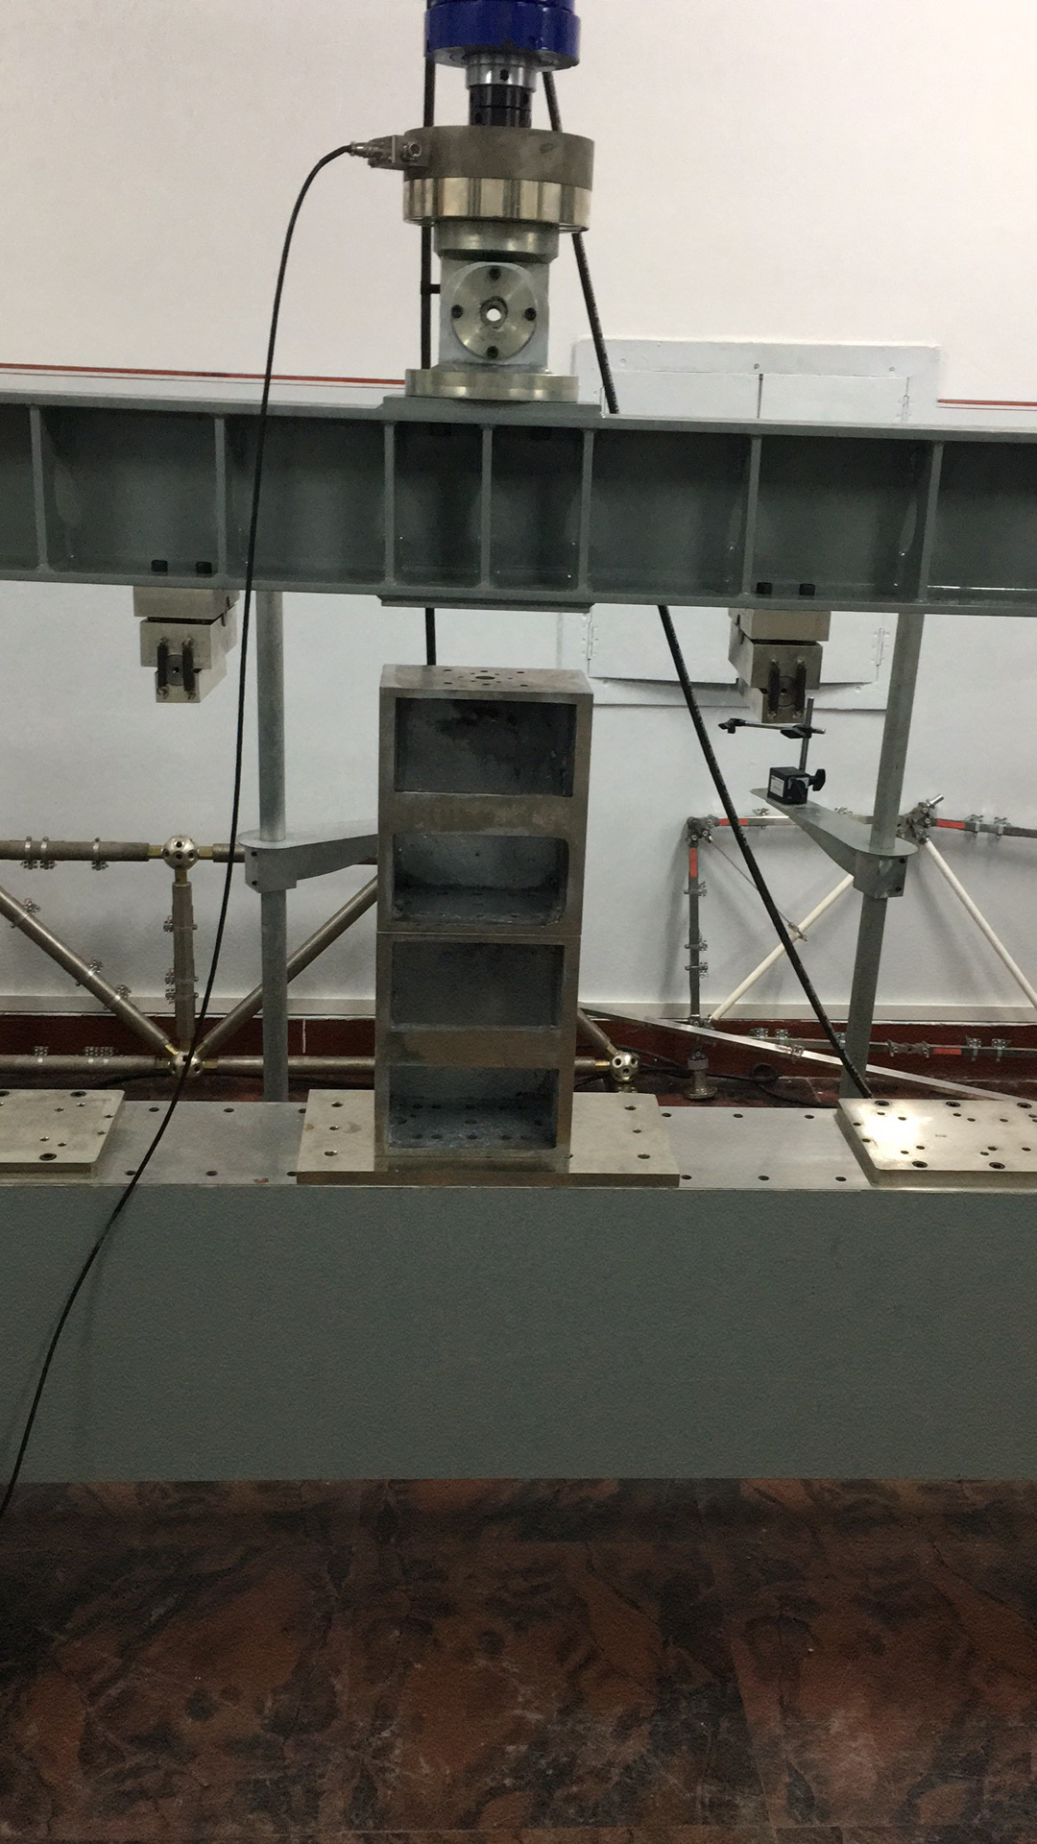

1)实验功能：安装在油缸前端，用于调整加载角度，平衡分配梁加载点不等高对实验的影响。

2)结构形式：由转轴和两块可绕转轴转动的可锁紧耳座板组成。

3)主要技术参数：最大荷载300kN。

4)主要技术特点：加载角度连续可调、可锁紧。

**8. H型钢梁**

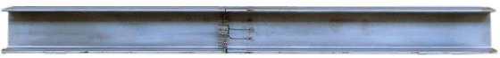

H型钢梁 200*200*2200mm

1)实验功能：测试H型钢梁不同使用方式的承载力；

2)结构形式：标准H型钢梁；

3)主要技术参数：200*200*2200mm。

4)技术特点：表面镀锌处理，黏贴不同使用方式的测试应变片，安装快速接线插座。粘贴应变片不少于16组。

**9. 装配式钢桁架**

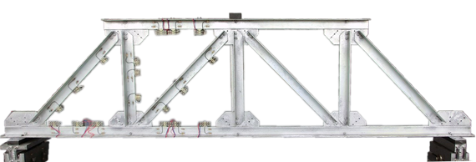

装配式钢桁架 跨距2000mm，层高500mm

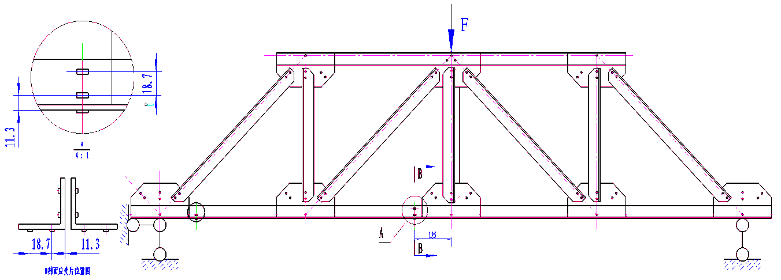

设计图纸

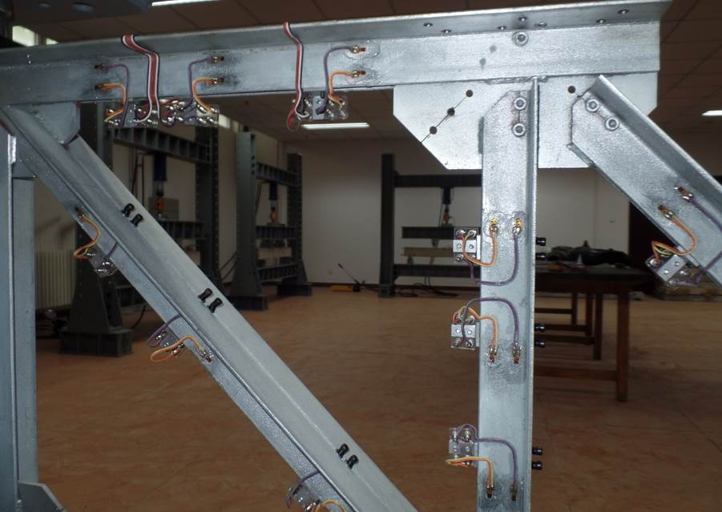

1)实验功能：该装置主要用于研究结点荷载作用下装配式钢桁架的内力传递规律及杆件荷载作用下杆件内力特点

2)结构形式：梯形结构，杆件采用双40*4角钢，跨距2000mm，层高500mm；

3)主要技术参数：跨距2000mm，层高500mm；

4)主要技术特点：杆件配置不少于三种刚度，节点板配置不少于三种厚度，以便于对比分析。实测数据重复性、线性误差小于5%，表面镀锌处理，方便贴片；半数杆件粘贴验证性应变片，每根杆件在三个部位，每个部位对称粘贴4片应变片。

**10 混凝土梁：**

1）实验功能：钢筋混凝土试件。

2）主要技术参数：混凝土强度等级：C25，尺寸：100×150×1400mm，贴验证性应变片。

适筋梁：混凝土强度等级：C25，尺寸：100×150×1400mm，纵向受力筋2φ14，架立筋4φ6，箍筋20φ6@50。每根纵向受力筋中间位置贴两处验证性应变片并做护套引线。梁两端纵筋外露50mm。

3）主要技术特点：纵筋有外露端，方便试验梁的区分。

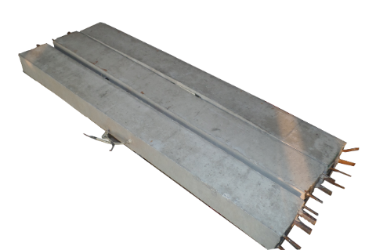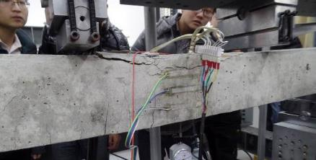

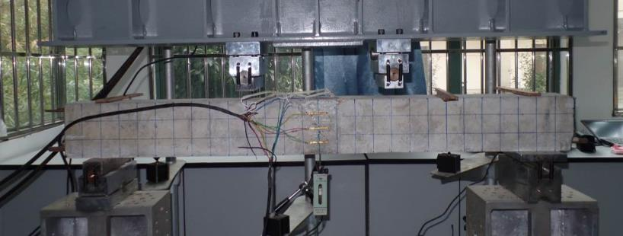

**11 测量表架**

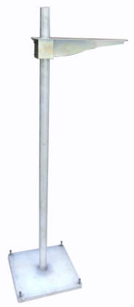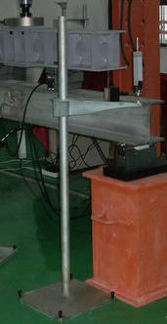

测量表架1.4m高

1)实验功能：托持夹持了位移传感器的磁性表座。

2)结构形式：立柱托盘式

3)技术参数：高1.4m

**12拉压力传感器**

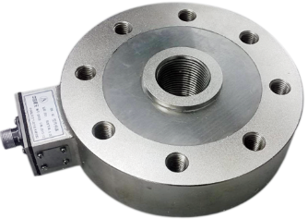

拉压力传感器BK-4-200

1)实验功能：结构试验中测量实验荷载；

2)结构形式：轮辐式；

3)技术参数：量程200kN，线性度：0.05%；

4)技术特点：精度高，线性度好；

**13-14 位移传感器**

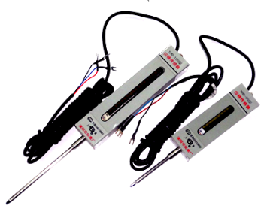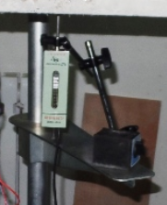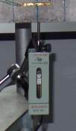

位移传感器 YHD-50/100

1）实验功能：结构试验中测量挠度/位移；

2）结构形式：应变式；

3）技术参数：量程50/100mm，精度等级0.1级。

**15 应变测试线**

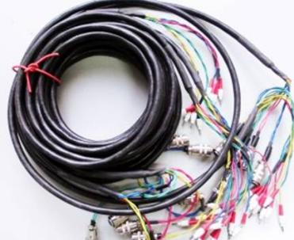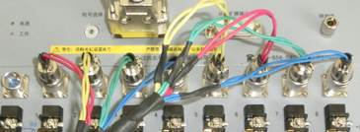

应变测试线 5m

1)实验功能：应变采集线

2)结构形式：8芯，双绞

3)技术参数：5m长，一端配5芯航空插头式，另一端根据要求定制。

4)技术特点：可与数据采集分析系统配套实现快速接线。

**16.磁性表座**

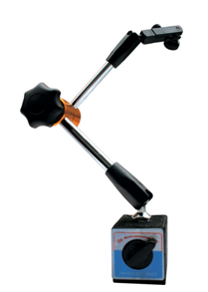 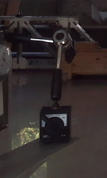 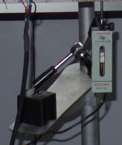

磁性表座WCZ-6B

1）功能：主要用于安装位移计、百分表或千分表等；

2）结构形式：由磁性底座和万向支臂组成。

3）技术参数：磁力60kg，重量1.7kg。

4）主要技术特点：万向支臂,可固定任何角度。

**17. 静态应变仪**

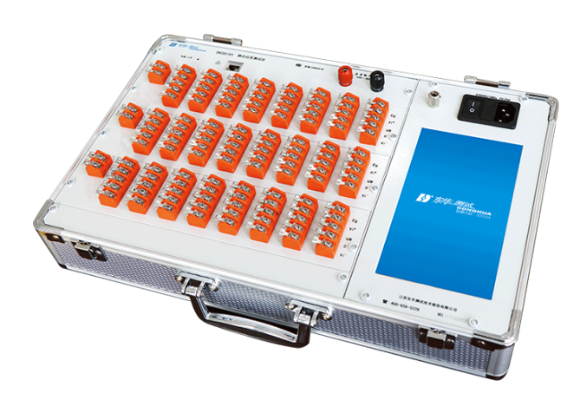

静态应变仪 DH3818Y

1)实验功能：用于实验过程中拉压力、位移、静态应变、支座反力等的测量，

2)结构形式：电源箱、采集箱一体式。

3)技术参数：16CH。

4)技术特点：每个测量通道都可以测力、位移或应变。测量时，通过液晶屏或电脑软件实现采样控制和数据的分析等功能。应变量程：±60000με；分辨率：0.1με；静态采样时 5Hz、2Hz、1Hz/通道可选，每个模块（4 通道）可任选一通道作为动态采样，200Hz、100Hz、50Hz、20Hz、10Hz 多种频率可选。

**18.虚拟仿真软件**

虚拟仿真软件需可展示和实际操作一致的实验过程和现象。虚拟仿真需包含试件安装、加载、数据采集等步骤，与实际操作相符。需通过动画凸显实验过程中加载测试方案、试件的变形、需要测试的实验数据及数据的变化趋势、数据采集分析方案等。